**Инструкция по выпуску ЭЦП на ФЛ**

1. Заходим в CRM систему для выпуска ЭЦП <https://crm.uc-itcom.ru/>
2. Нажимаем кнопку «Создать»

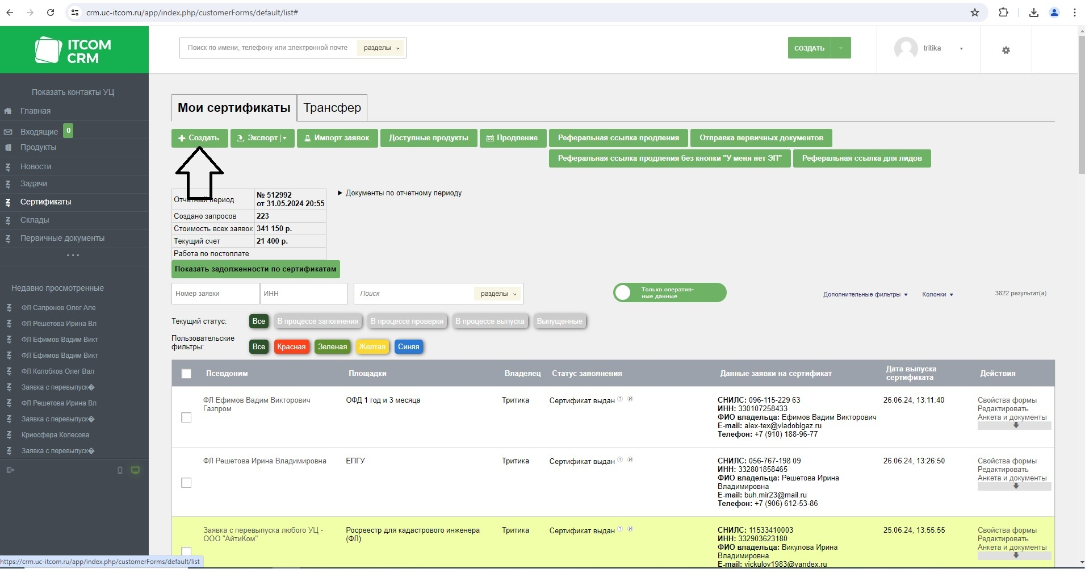

1. Далее в появившейся форме выбираем «Физическое лицо», заполняем Псевдоним, выбираем какое применение ЭЦП и ставим галочку напротив «вшитая лицензия Крипто Про» (если есть необходимость). Так же ставим галочку напротив «Ускоренный выпус».

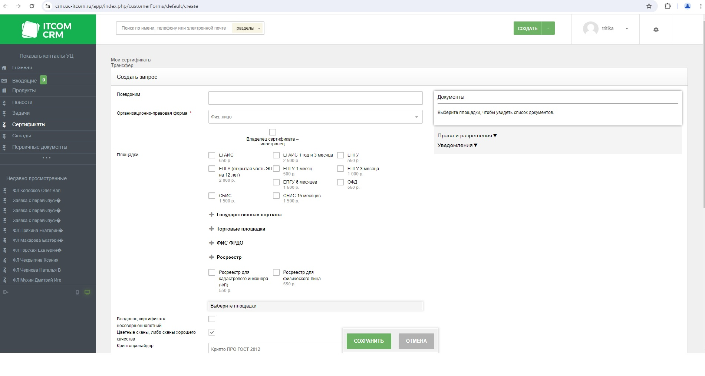

1. После заполнения нажимаем «Сохранить».
2. Открывается новая форма для заполнения паспортных данных. Заполняем форму как в паспорте. (Если данные в паспорте большими буквами, то и в форме должно быть так же)

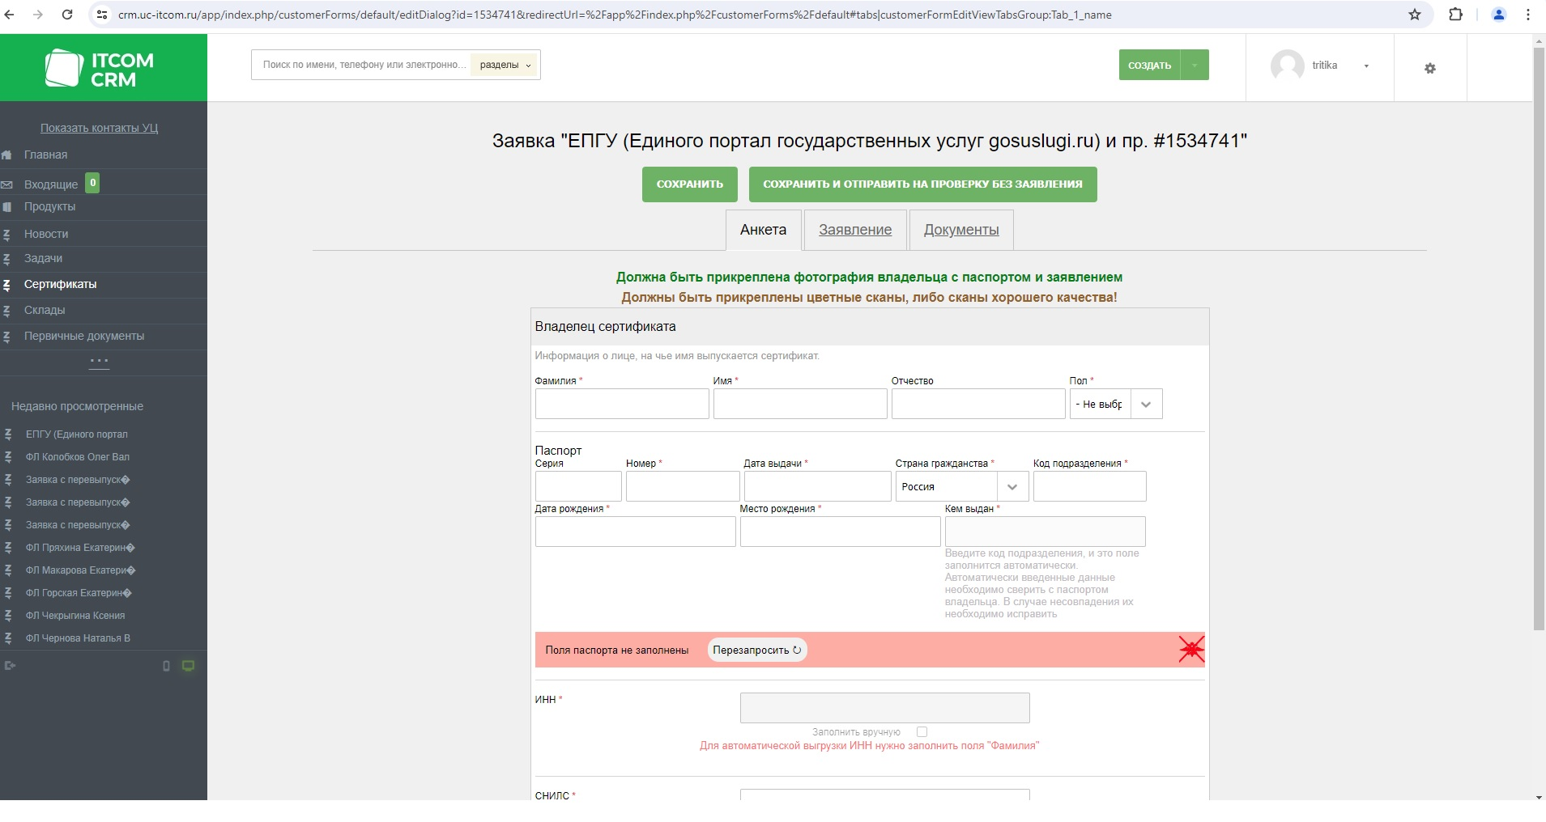

1. Далее переходим во вкладку «Документы» и прилагаем сканы паспорта (разворот с фото) и скан СНИЛСа.

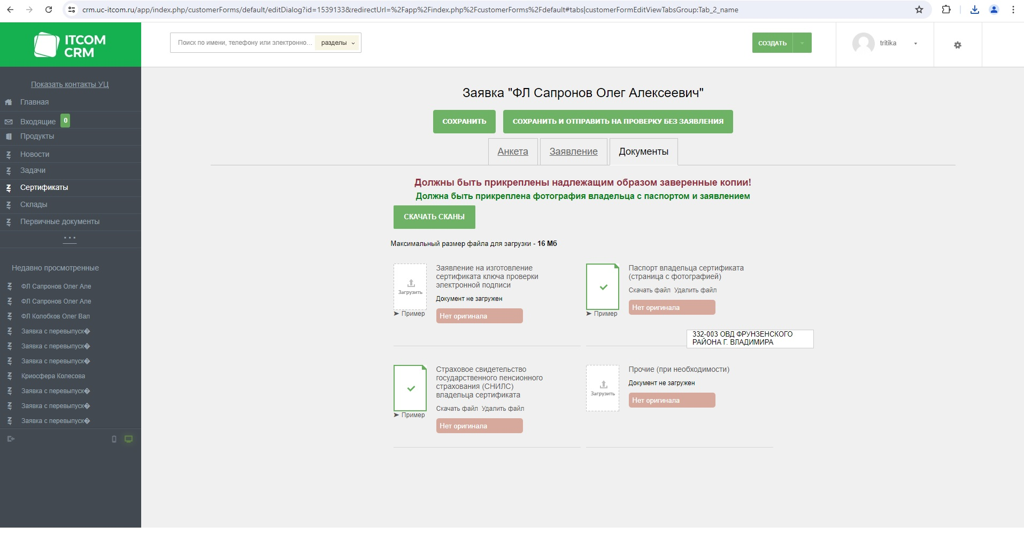

1. В появившемся окне переходим в свою заявку нажав на «Свойства формы». Далее в заявке проверяется паспорт автоматической системой СМЭВ. После удачной проверки переходим по ссылке в низу заявки «Индивидуальная ссылка».

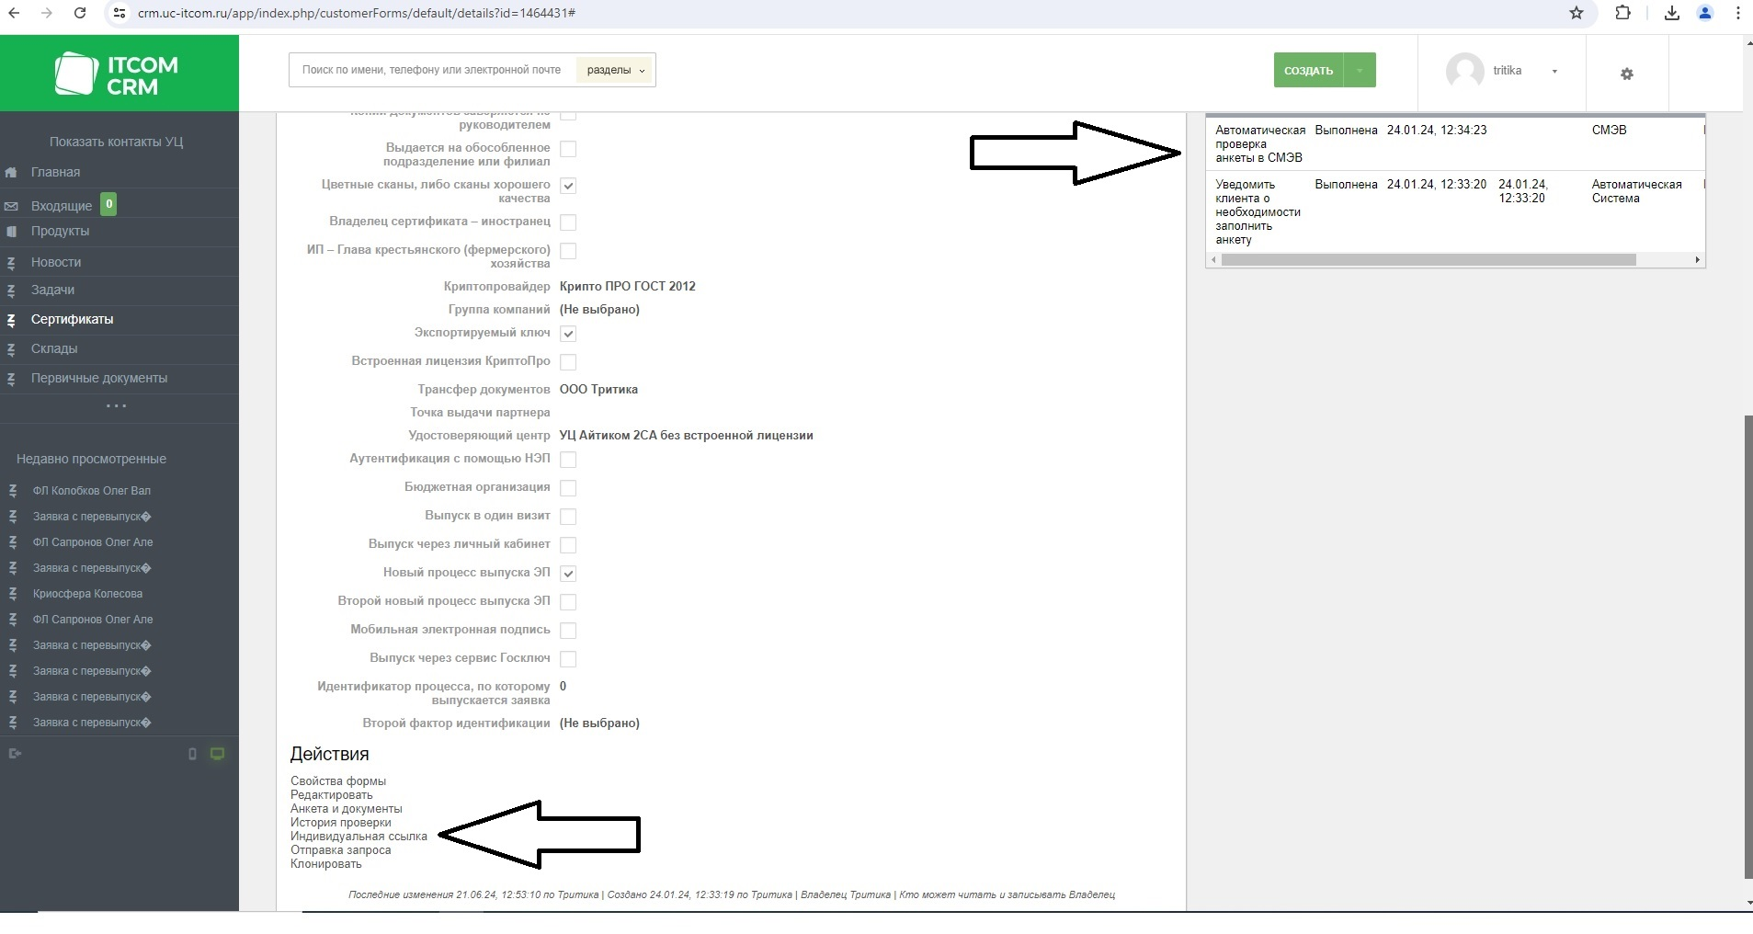

1. В появившемся окне нажимаем «Открыть доступ» и генерируем закрытую часть ЭЦП на носитель.

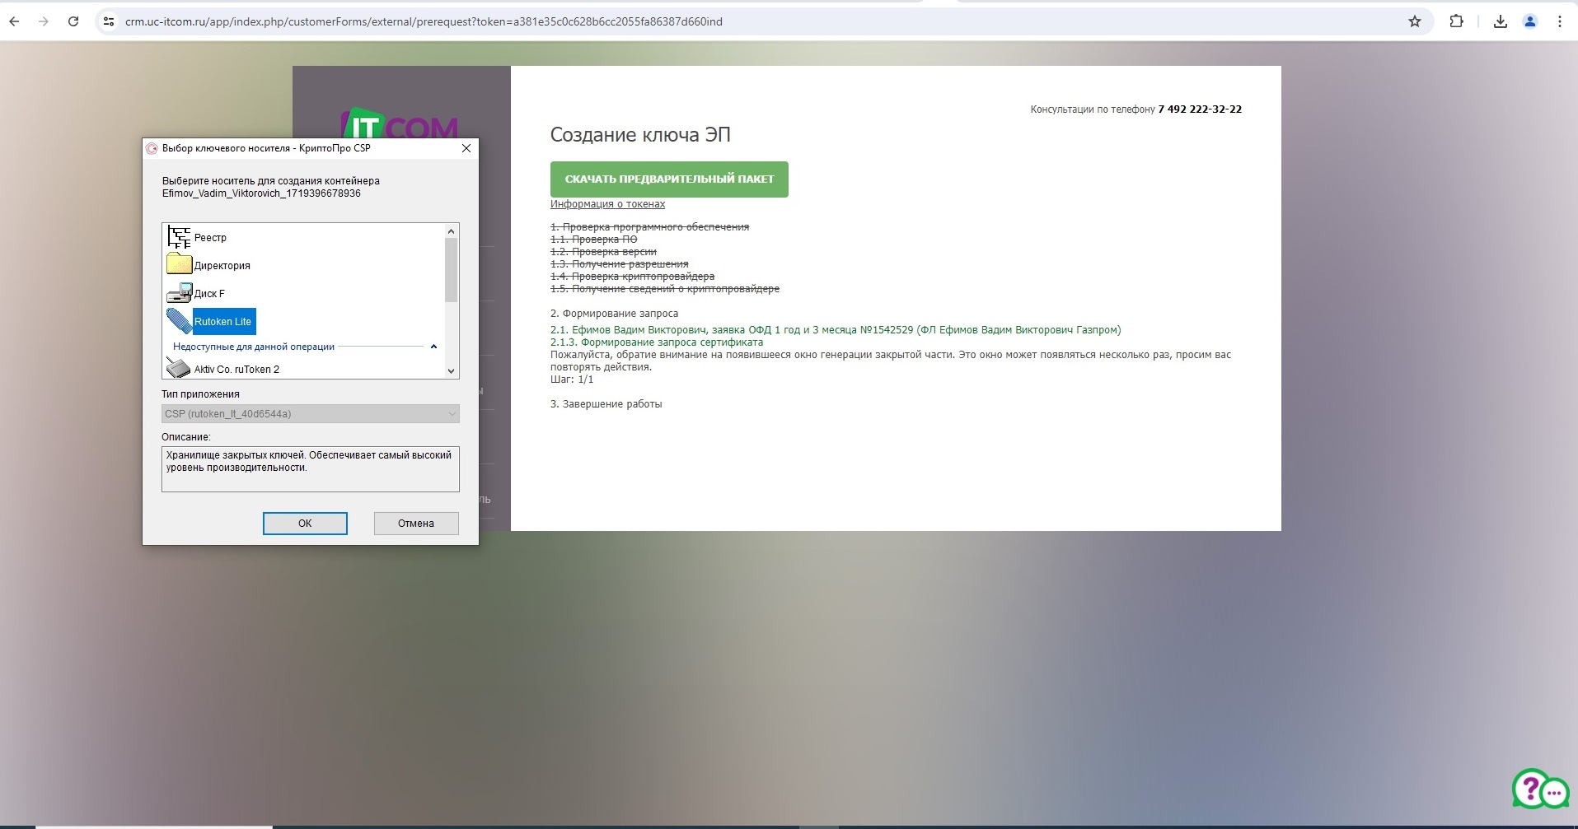

1. После генерации закрытой части ключа переходим к работе с заявлениями. В появившемся окне распечатываем заявления. Клиенту необходимо подписать заявления строго как в паспорте и синей ручкой, после чего их нужно отсканировать в цветном виде.

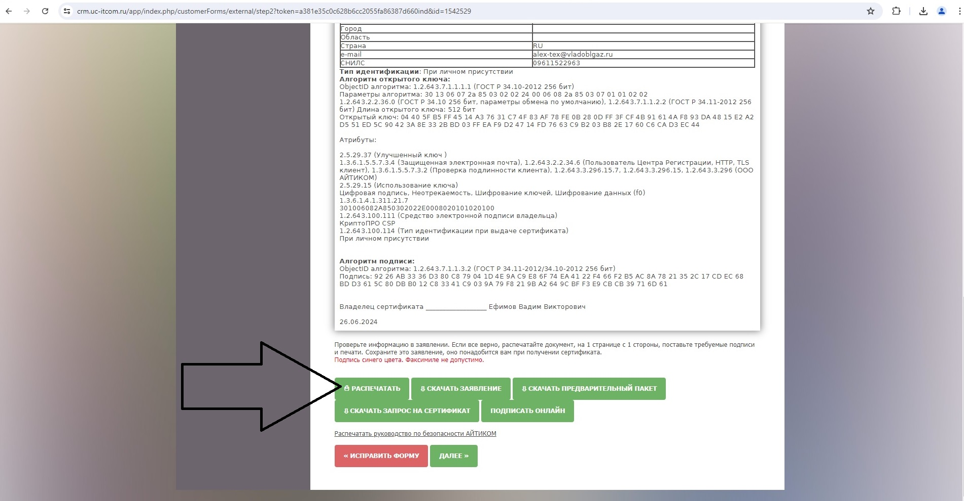

1. Нажимаем «Далее», и прикладываем заявления. (заявление и запрос на сертификат) Нажимаем «Завершить».
2. Документы отправлены на проверку в документальный отдел Айтикома.
3. После удачной проверки документов, поменяется статус

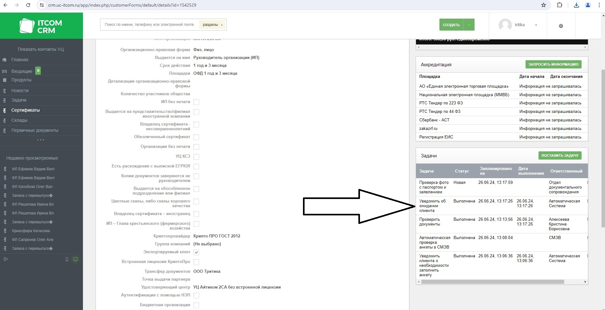

1. Теперь необходимо сфотографировать клиента на фоне числа с паспортом и заявлением.

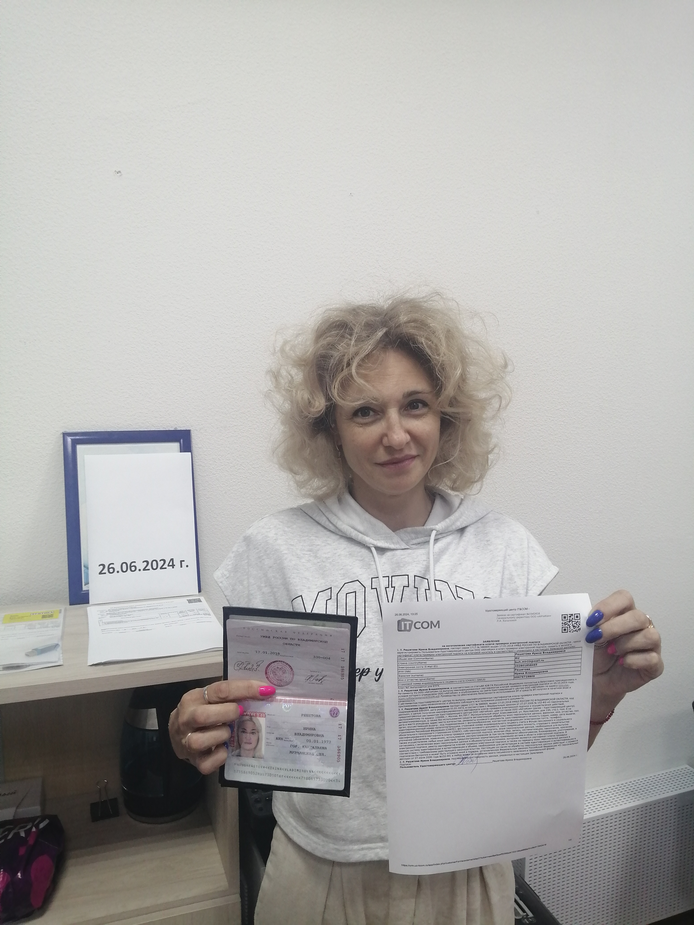

1. Фотографию прикрепить во вкладке «Клиент пришел» снизу в меню заявки. Открываем вкладку, проставляем галочки напротив заявлений, паспорта и СНИЛСа. Нажимаем завершить.
2. После проверки фото, будет выпущен сертификат ЭЦП, который нужно записать на носитель.
3. Переходим по «Индивидуальной ссылке», и в появившемся окне нажимаем и скачиваем бланк сертификата. Распечатываем его в 2-х экземплярах (один клиенту, один наш). На нем клиент ставит подпись и расшифровку. Сканируем этот бланк и добавляем

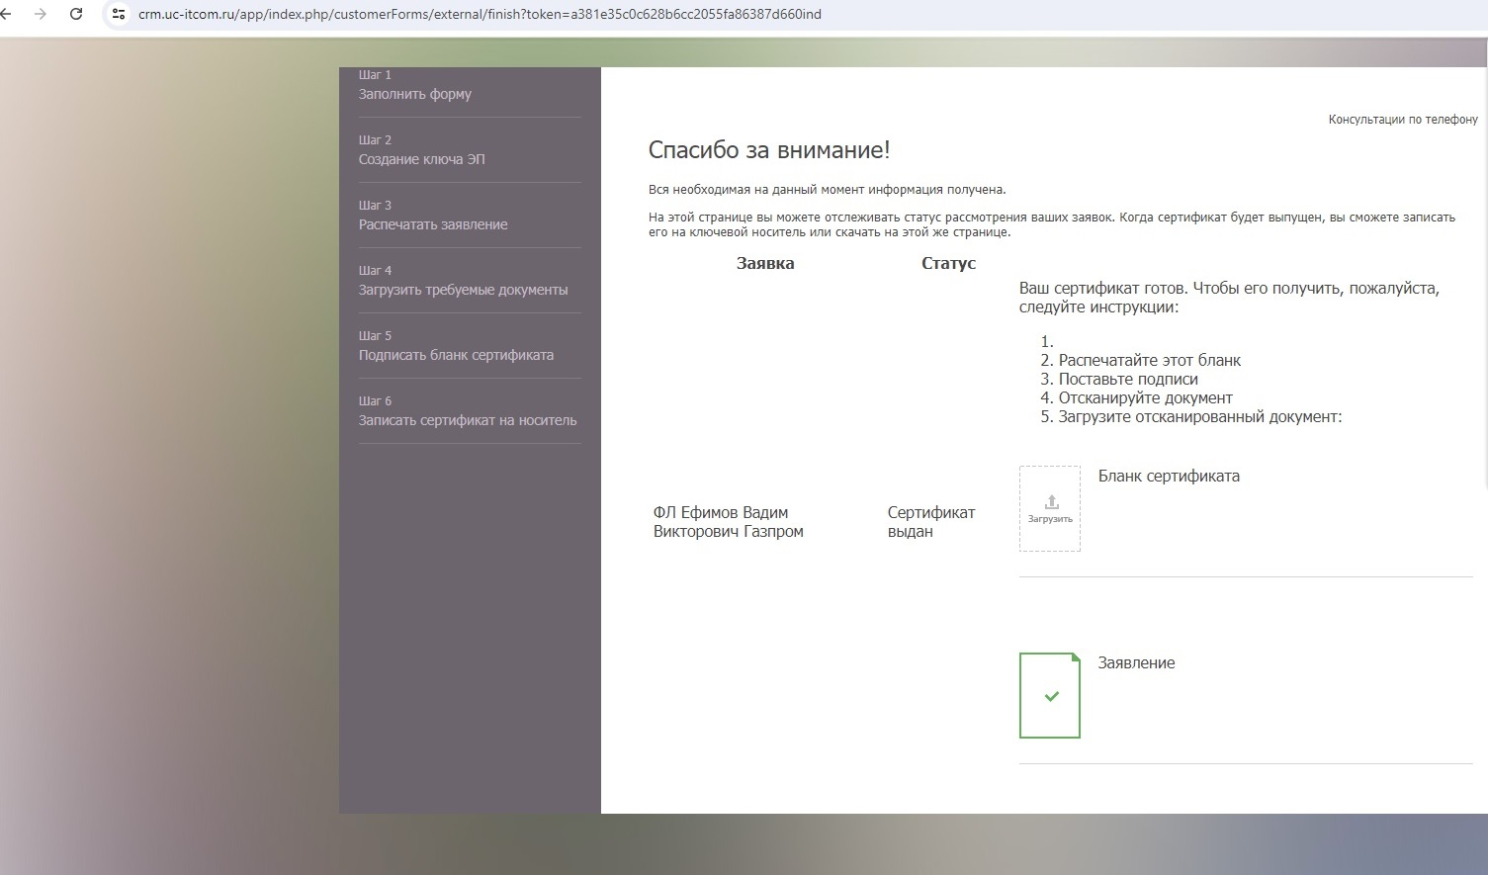

1. После этого необходимо записать открытую часть ключа. Для этого нажимаем «Записать сертификат на ключевой носитель».

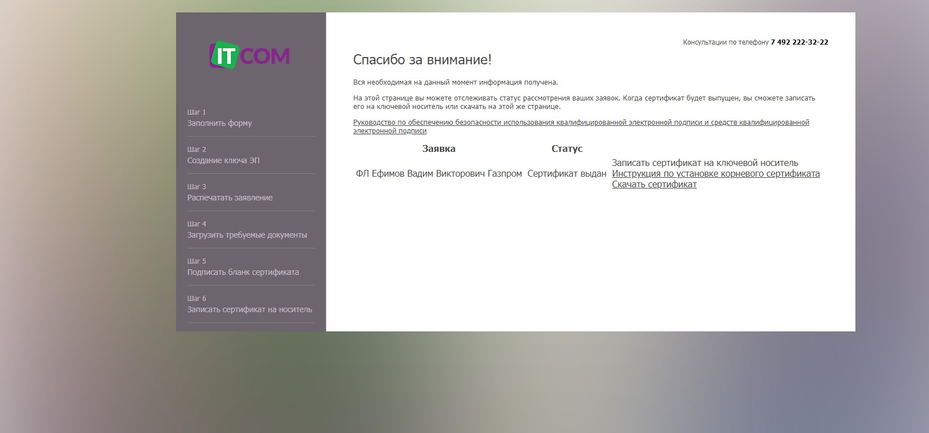

1. Записываем сертификат на носитель, нажав на кнопку «Предоставить доступ»

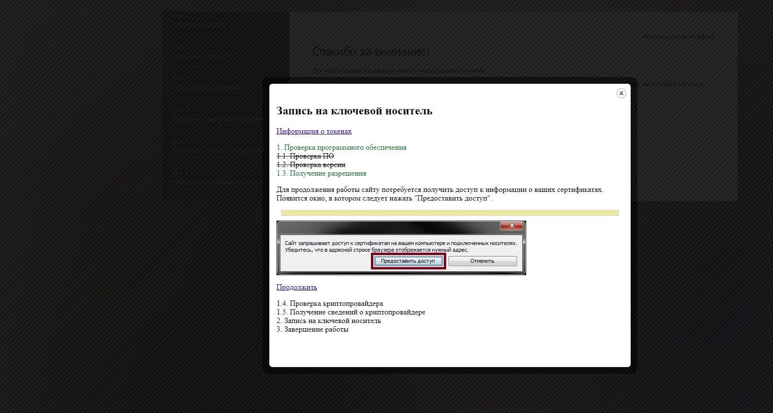

1. Дожидаемся завершения. Все готово, ЭЦП выпущена.